Bài LAB1: Bắt gói tin Telnet - SSH
Họ Tên: Nguyễn Anh Khôi
MSSV: 1150080141
Link Youtube: https://youtu.be/949JD5Va_TE
1. Môi trường thực hiện
1.1. Cấu hình máy server
Server sử dụng hai card mạng: enp0s3 kết nối NAT để truy cập Internet và enp0s8 thuộc mạng Host-only để giao tiếp với Client trong môi trường thực hành.
2. Thiết lập và kiểm tra kết nối
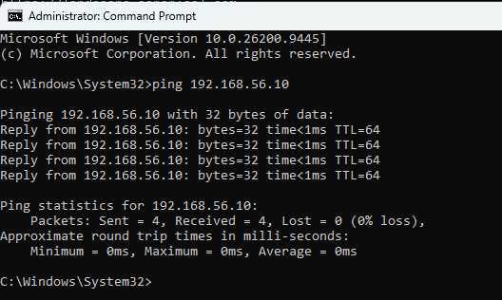
Client có thể kết nối đến Server tại địa chỉ 192.168.56.10, kết quả ping không mất gói, chứng tỏ mạng Host-only hoạt động bình thường.
3. Thực hành telnet
3.1. Cấu hình Telnet Server
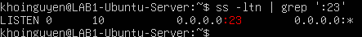
Kết quả kiểm tra cho thấy dịch vụ Telnet đang lắng nghe trên cổng TCP 23, sẵn sàng nhận kết nối từ Client trong mạng thực hành.

3.2. Kết nối Telnet từ Client
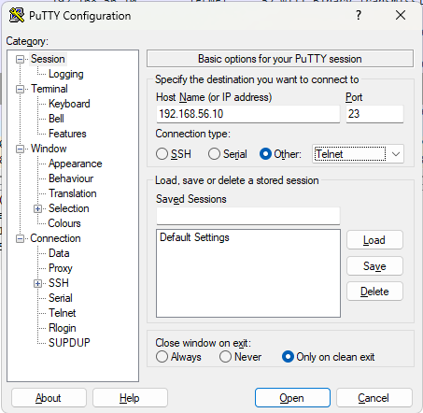
PuTTY được cấu hình kết nối đến Server tại địa chỉ 192.168.56.10 bằng giao thức Telnet trên cổng 23.

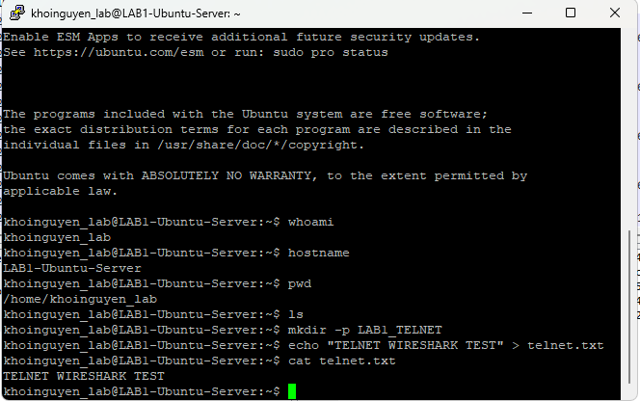
Client đăng nhập Telnet thành công bằng tài khoản thử nghiệm và thực hiện một số lệnh cơ bản trên Server để tạo dữ liệu phục vụ quá trình phân tích.

3.3. Bắt và phân tích gói tin Telnet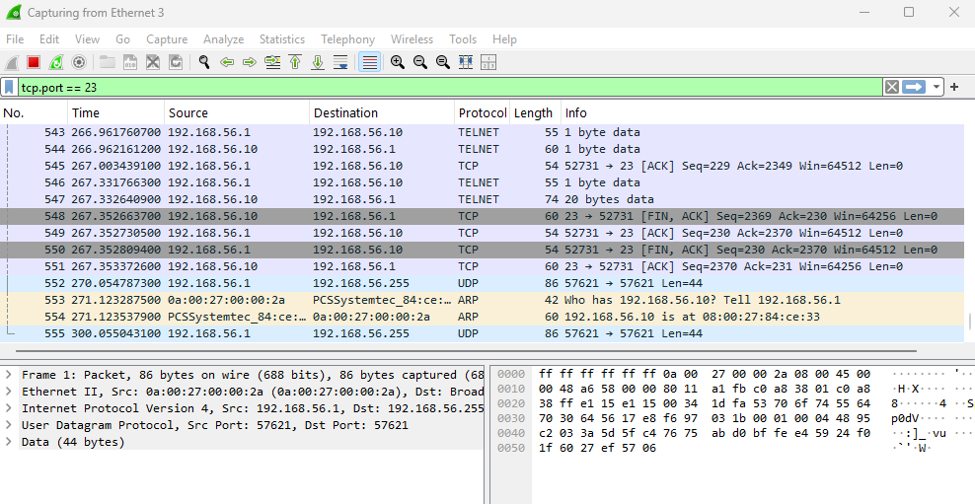
Wireshark bắt được lưu lượng Telnet giữa Client 192.168.56.1 và Server 192.168.56.10 trên TCP/23, cho thấy phiên Telnet đang được trao đổi qua mạng.
Đổi password Telnet
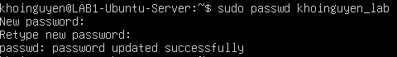
Mật khẩu của tài khoản Telnet được thay đổi để kiểm tra xem việc tăng độ dài và độ phức tạp của mật khẩu có khắc phục được điểm yếu của giao thức hay không.

3.4. Thử nghiệm với mật khẩu phức tạp
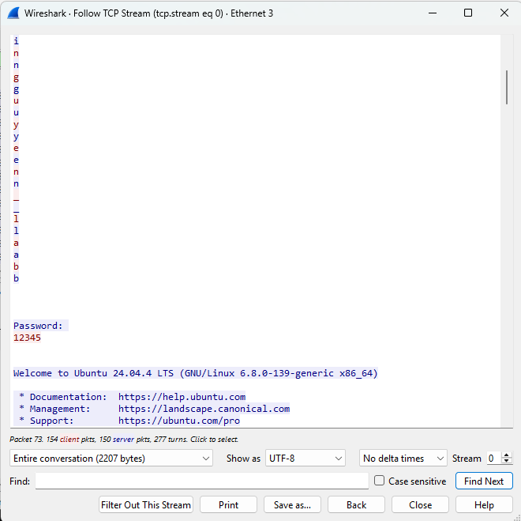
Kết quả Follow TCP Stream cho thấy thông tin đăng nhập và nội dung trao đổi của phiên Telnet vẫn có thể quan sát ở dạng đọc được, chứng tỏ kênh truyền không được mã hóa.
4. Thực hành SSH
4.1. Cấu hình và kiểm tra SSH Server
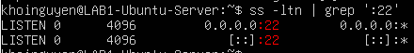
Kết quả kiểm tra cho thấy SSH Server đang lắng nghe trên TCP port 22 và sẵn sàng nhận kết nối từ Client.
4.2. Kiểm tra SSH host key
Server hiển thị fingerprint của khóa host ED25519. Fingerprint này được dùng để đối chiếu và xác minh danh tính Server khi Client kết nối SSH.
4.3. Kết nối SSH từ Client
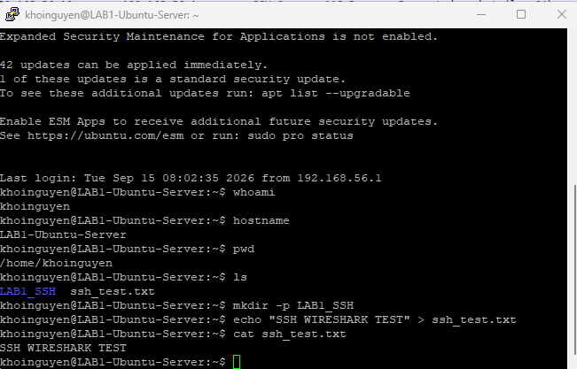
Client đăng nhập SSH thành công vào Server và thực hiện các lệnh cơ bản để tạo lưu lượng phục vụ việc so sánh với Telnet.

4.4. Bắt và phân tích gói SSH
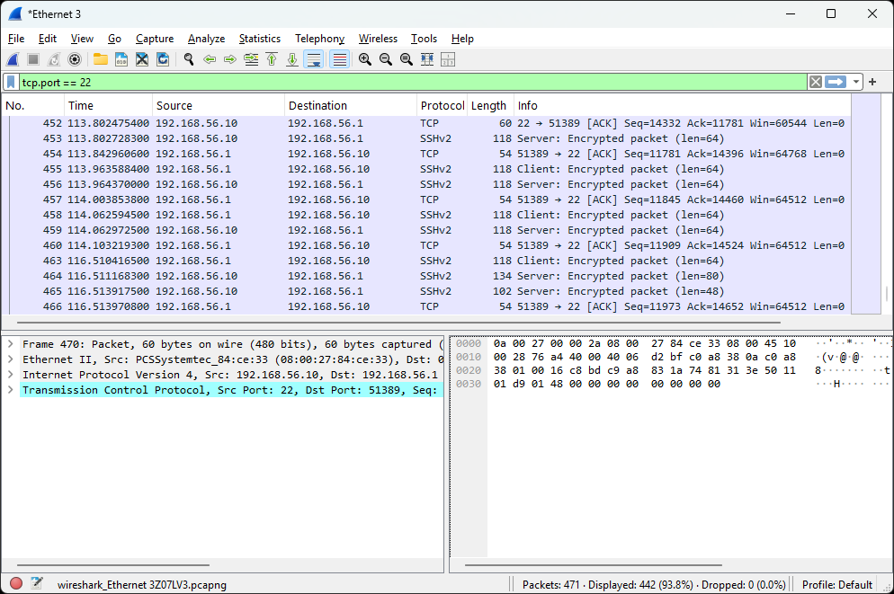
Wireshark nhận diện lưu lượng SSHv2 trên TCP/22; các gói dữ liệu được hiển thị dưới dạng Encrypted packet, cho thấy nội dung phiên đã được mã hóa.
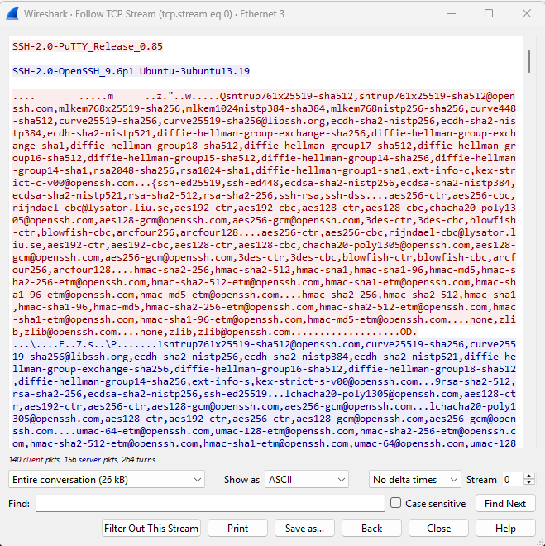
Follow TCP Stream vẫn quan sát được banner phiên bản và thông tin thương lượng ban đầu của SSH, nhưng không đọc được lệnh, mật khẩu hay dữ liệu phiên ở dạng plaintext như Telnet.

5. SSH PUBLIC-KEY AUTHENTICATION
5.1. Tạo cặp khóa
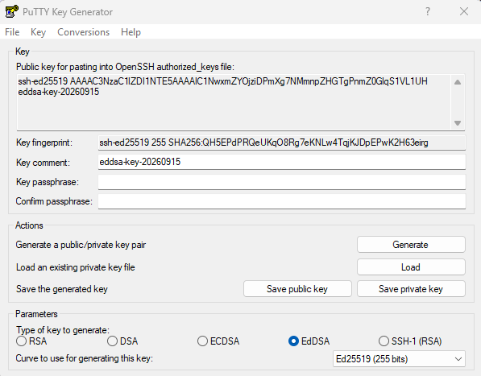
PuTTYgen được sử dụng để tạo cặp khóa Ed25519 gồm public key và private key. Public key sẽ được cài đặt trên Server để phục vụ xác thực SSH.

5.2. Cấu hình public key trên Server
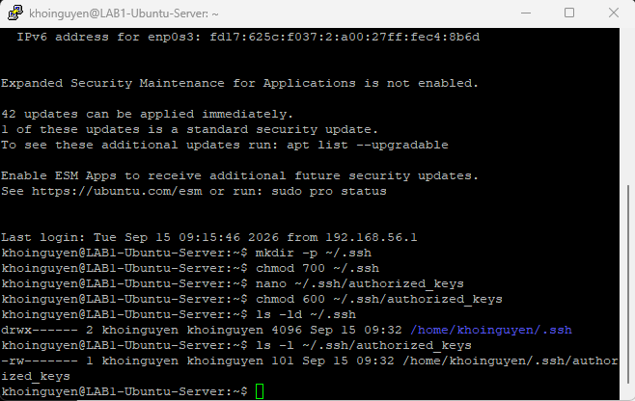
Thư mục .ssh được đặt quyền 700 và file authorized_keys được đặt quyền 600, giúp OpenSSH sử dụng public key của tài khoản theo đúng yêu cầu về quyền truy cập.

5.3. Kiểm tra đăng nhập bằng public key
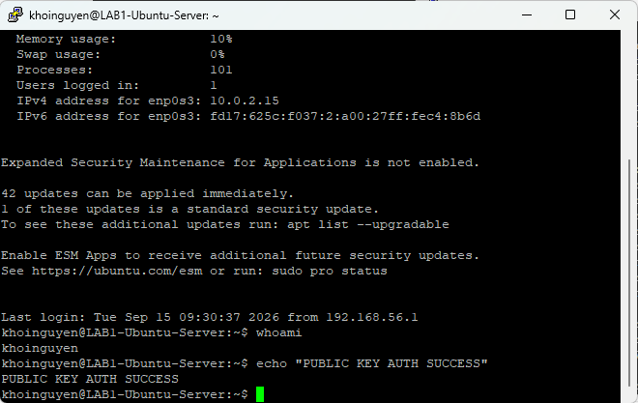
Client đăng nhập SSH thành công bằng public-key authentication, xác nhận cấu hình khóa hoạt động và có thể sử dụng thay cho xác thực bằng mật khẩu tài khoản truyền thống.
CÂU HỎI
1. Telnet và SSH là gì và được ứng dụng trong trường hợp nào?
Telnet và SSH đều là giao thức dùng để truy cập, điều khiển máy tính từ xa qua mạng. Telnet sử dụng TCP port 23, còn SSH sử dụng TCP port 22. Telnet phù hợp cho môi trường lab hoặc hệ thống cũ, còn SSH được dùng phổ biến để quản trị máy chủ vì có mã hóa và an toàn hơn.

2. So sánh Telnet và SSH
Tiêu chí | Telnet | SSH
Port mặc định | 23 | 22
Mã hóa | Không | Có
Dữ liệu bắt được | Có thể đọc plaintext | Chủ yếu là dữ liệu mã hóa
Độ an toàn | Thấp | Cao hơn
Ứng dụng | Lab, hệ thống cũ | Quản trị máy chủ thực tế
3. Ngoài username/password, SSH còn có cách đăng nhập nào?
SSH hỗ trợ public-key authentication.
Trong bài thực hành, em dùng PuTTYgen tạo cặp khóa Ed25519, đưa public key vào file: ~/.ssh/authorized_keys
4. So sánh Telnet và SSH theo Confidentiality, Integrity và Authentication
Confidentiality: Telnet không mã hóa nên nội dung có thể bị đọc khi bắt được gói tin. SSH mã hóa dữ liệu nên nội dung lệnh và mật khẩu không đọc được trực tiếp.
Integrity: Telnet không có cơ chế bảo vệ mạnh chống sửa đổi dữ liệu trên đường truyền. SSH có cơ chế kiểm tra tính toàn vẹn của dữ liệu.
Authentication: Telnet chủ yếu dựa vào username/password. SSH ngoài mật khẩu còn hỗ trợ host key và public-key authentication, nên khả năng xác thực tốt hơn.
5. Wireshark quan sát được gì ở Telnet và SSH?
Với Telnet, qua Follow TCP Stream tôi có thể thấy thông tin đăng nhập và nội dung trao đổi trong phiên ở dạng đọc được, ví dụ các lệnh và dữ liệu đã nhập.
Với SSH, Wireshark vẫn thấy IP nguồn/đích, TCP port 22, thời gian, kích thước gói và thông tin thương lượng ban đầu, nhưng phần dữ liệu sau đó là Encrypted packet, không đọc được lệnh hoặc mật khẩu.
6. Vì sao mật khẩu dài và phức tạp không khắc phục được điểm yếu của Telnet?
Mật khẩu phức tạp chỉ giúp khó đoán hoặc khó brute-force hơn, nhưng không làm cho Telnet có mã hóa.
7. SSH vẫn để lộ metadata nào trên Wireshark?
Wireshark vẫn có thể thấy:
- IP Client và Server.
- Port 22.
- Thời điểm truyền.
- Số lượng và kích thước packet.
- Thời gian bắt đầu/kết thúc phiên.
- Banner/version và một phần thông tin thương lượng ban đầu.
Các metadata này có thể giúp attacker biết hai máy nào đang liên lạc, thời điểm truy cập và mức độ hoạt động, dù không đọc được nội dung bên trong.
8. Host-key fingerprint có vai trò gì?
Host key giúp Client xác minh danh tính của SSH Server.
Nếu người dùng chấp nhận host key mà không kiểm tra, có nguy cơ kết nối nhầm tới máy giả mạo và bị Man-in-the-Middle.
9. Vì sao Attacker cùng mạng chưa chắc bắt được toàn bộ unicast?
Vì trong mạng dùng switch hoặc virtual switch, gói unicast thường chỉ được chuyển đến đúng cổng của máy đích, không phát cho tất cả máy như hub.
10. Public-key authentication hoạt động như thế nào và có ưu điểm gì?
Public-key authentication sử dụng một cặp khóa:
- Private key giữ ở Client.
- Public key lưu trên Server.
Khi đăng nhập, Client chứng minh mình sở hữu private key tương ứng mà không cần gửi mật khẩu tài khoản qua mạng. Ưu điểm là giảm rủi ro lộ hoặc đoán mật khẩu, khó brute-force hơn và phù hợp cho quản trị máy chủ.

11. Đề xuất ít nhất ba biện pháp hardening SSH
Dùng public-key authentication và tắt password login để giảm nguy cơ dò hoặc brute-force mật khẩu.
Không cho phép đăng nhập trực tiếp bằng root để hạn chế tác động nếu tài khoản bị xâm nhập.
Dùng firewall giới hạn IP được phép truy cập port 22 để giảm bề mặt tấn công.
Cập nhật OpenSSH thường xuyên để vá các lỗ hổng bảo mật.

